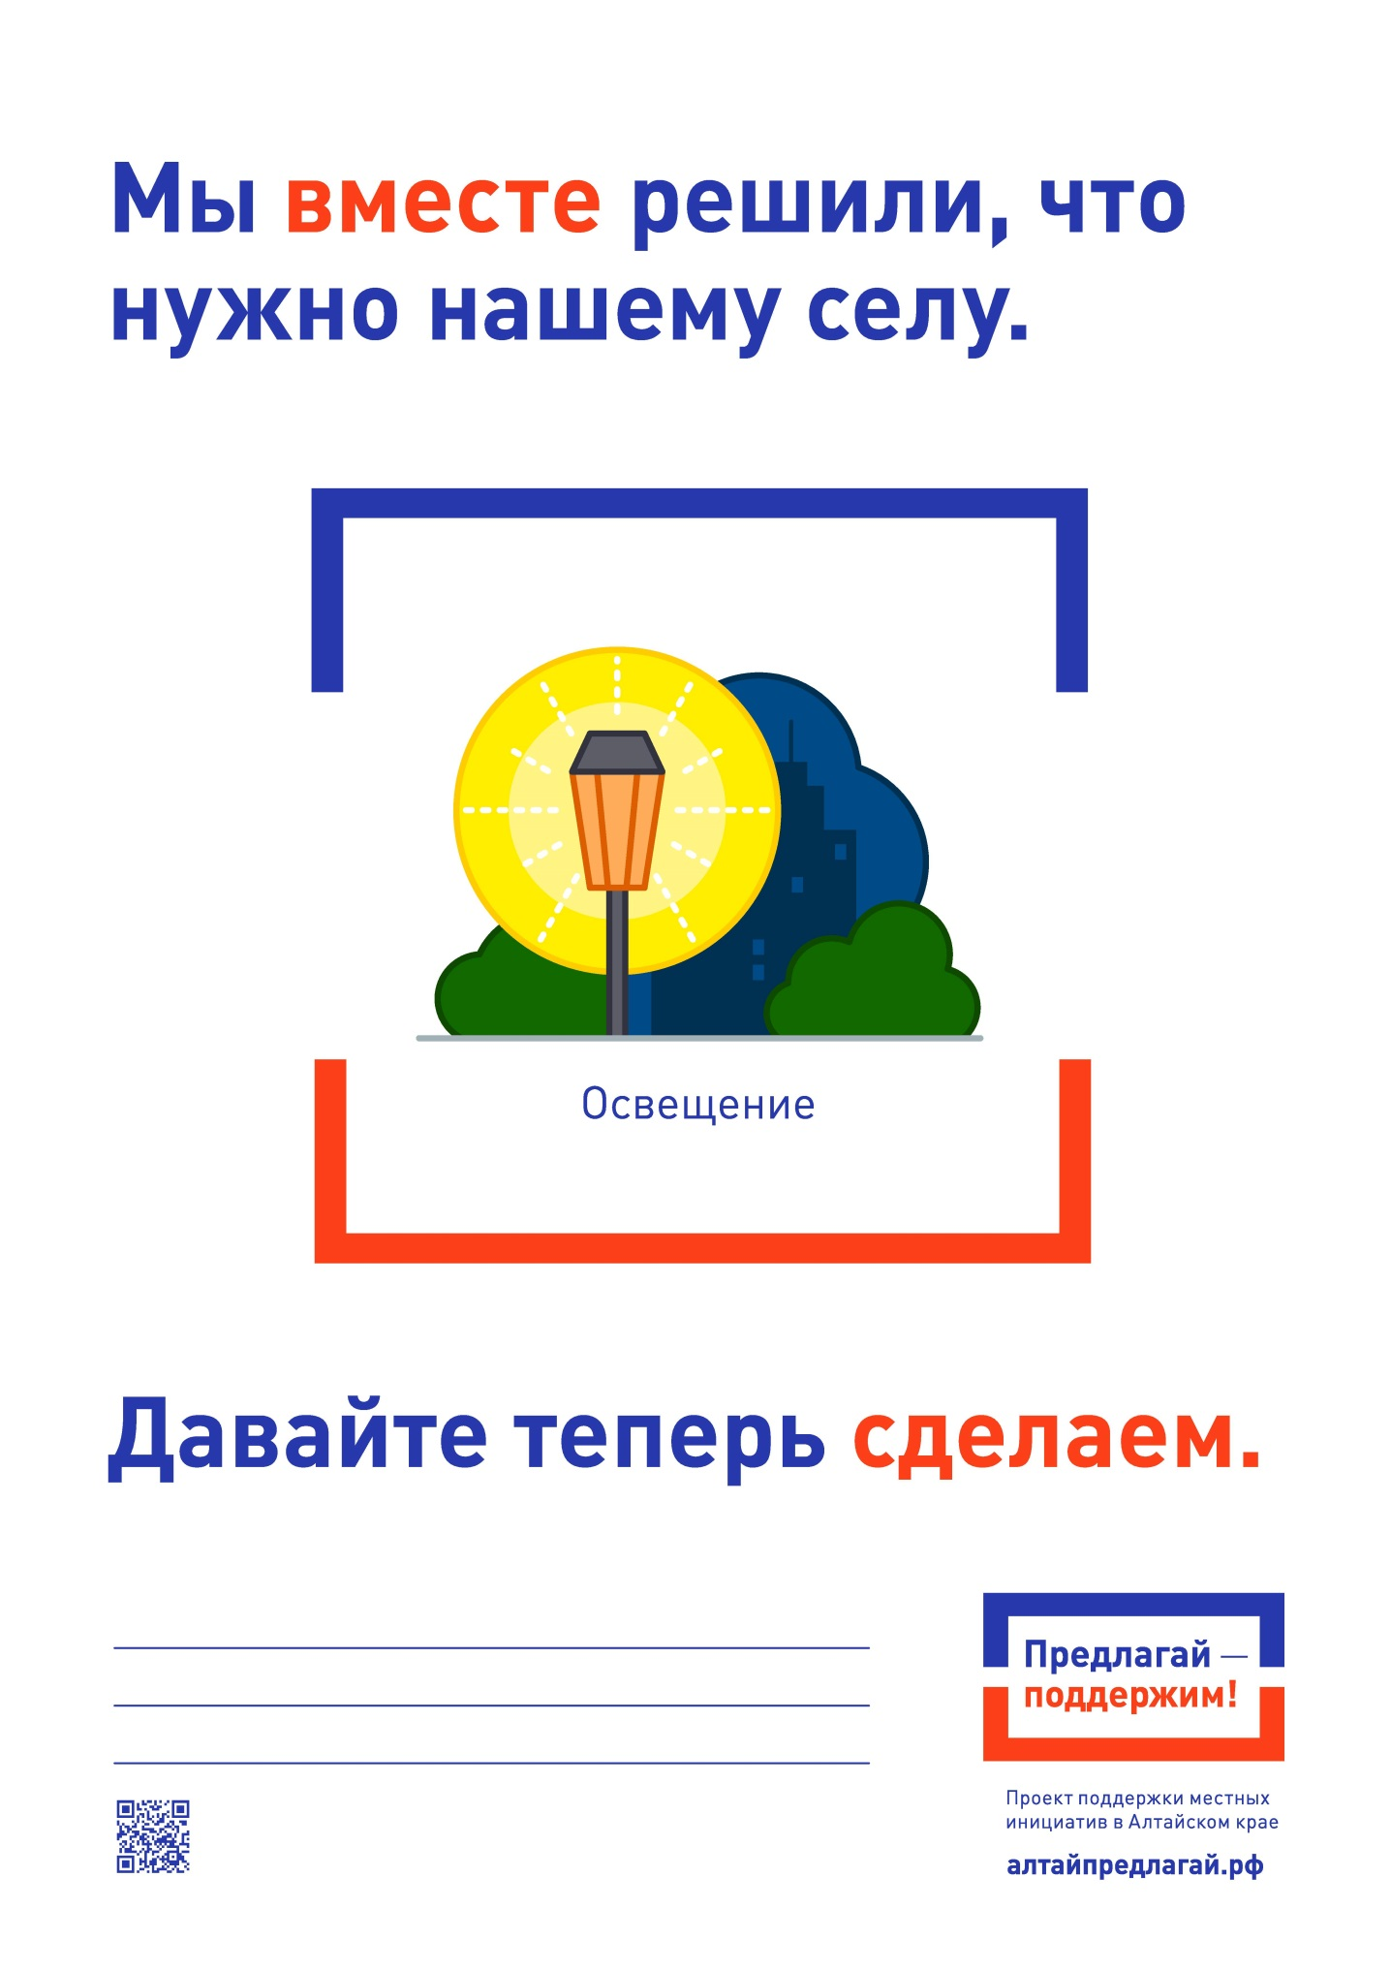
Уважаемые жители!

Наше село с проектом « уличное освещение» признано победителем краевого конкурса «Проект поддержки местных инициатив 2018». Проект выбирали сами жители, и выполнение работ также будет осуществляться с участием населения в форме денежного вклада, контроля за ходом реализации проекта.
Проект поддержки местных инициатив сегодня является наиболее распространенной практикой инициативного бюджетирования в России. Главной его целью является вовлечение граждан в решение вопросов местного значения, в развитие общественной инфраструктуры своей малой родины.
Все возможные вопросы и предложения по тел: 98334,98338

